Входная контрольная работа для обучающихся 1 класса.

№ задания | Цель задания
А1 | Выявить представления о числе на основе предметного множества.
А2 | Выявить умения сравнивать предметные множества.
А3 | Выявить умения, выполнить операцию сложения на основе предметных моделей и иллюстраций множеств.
А4 | Выявить умения построения закономерности из геометрических фигур.
В1 | Выявить умения устанавливать пространственные отношения с помощью слов: влево - вправо, вверх - вниз.
В2 | Уметь находить слова с определённым звуком
В3 | Выявить умение соотносить сюжетные картинки по сказке.
В4 | Выявить умение группировать животных по определённому признаку.
С1 | Уметь проводить классификацию множества предметов и выделять признак, по которому произведена классификация объектов (по цвету, форме, размеру).
С2 | Уметь сравнивать множества по числу элементов, используя способ сравнения двух множеств по числу элементов (умение составлять пары).

Входная контрольная работа.
Часть I
А1. Сосчитай предметы


1) 4
2) 5
3) 6

А2.Подбери карточку с точками к нужному количеству предметов.

1)

2)

3)

А3. Сколько всего фигур на двух полках.

1) 8
2) 10
3) 9

А4. Продолжи ряд

1)

2)

3)

Выполни цветовую самооценку первой части работы.

- Я справился с заданием.

- Испытываю затруднения

- Было трудно. Мне нужна помощь.

Часть II
В1.Двигайся от точки:
5 клеток вверх
7 клеток вправо
2 клетки вниз
4 клетки влево

Где ты окажешься в конце пути?
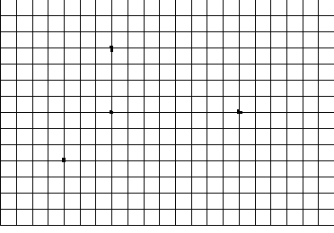

1)
2)
3)

В2.Раскрась предметы, в названиях которых есть звук [у]
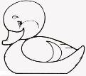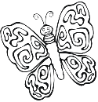

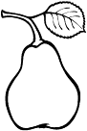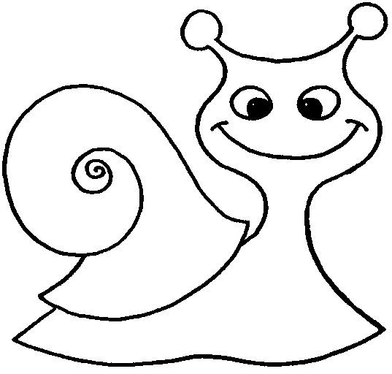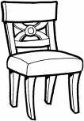

В3. Пронумеруй картинки по содержанию сказки «Репка».
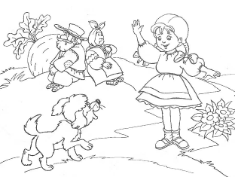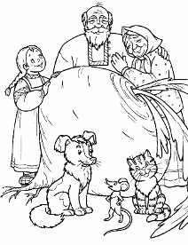

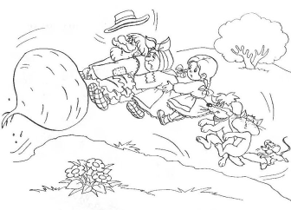
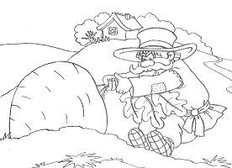

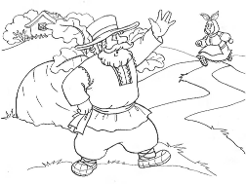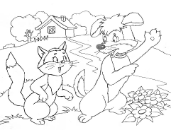

В4. Обведи красным карандашом зверей, синим – птиц.
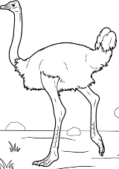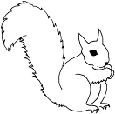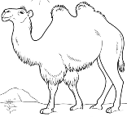

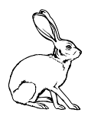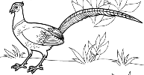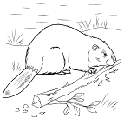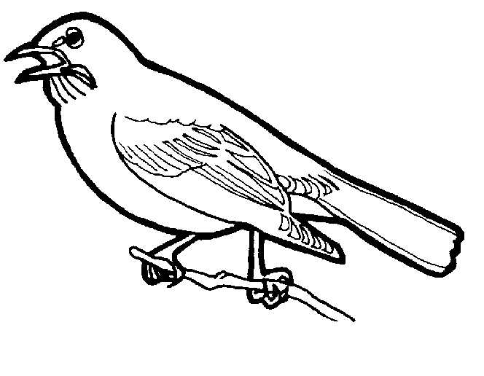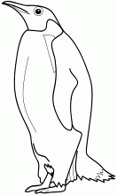

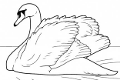

Выполни цветовую самооценку второй части работы.

- Я справился с заданием.

- Испытываю затруднения

- Было трудно. Мне нужна помощь.

Часть III
С1. Разбей фигуры на группы при помощи цветных карандашей.

С2. Чего больше: бабочек или цветочков? Если бабочек, то нарисуй в квадрате бабочку, если цветочков, то нарисуй цветочек.
Сделай так, чтобы бабочек и цветов стало поровну?
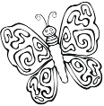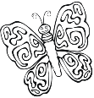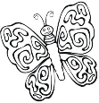



Выполни цветовую самооценку третьей части работы.

- Я справился с заданием.

- Испытываю затруднения

- Было трудно. Мне нужна помощь.

Оценивание работы учителем.

№ задания | А1 | А2 | А3 | А4 | В1 | В2 | В3 | В4 | С1 | С2 | Всего
балл

№ задания | Правильный ответ
А1 | 2
А2 | 3
А3 | 2
А4 | 2
В1 | 3
В2 | Раскрашены рисунки: утка, груша, улитка, стул
В3 | 3 6  5 1  2 4
В4 | Сгруппированы звери: белка, верблюд, заяц, бобр  Птицы: страус, фазан, сойка, пингвин, лебедь
С1 | Проведена классификация фигур по цвету (зелёные и синие фигуры), по форме (круги и квадраты), по размеру (большие и маленькие).
С2 | В квадрате нарисован цветок.  Для того, чтобы бабочек и цветов стало поровну дорисовано 2 бабочки или зачёркнуто 2 цветка.

Критерии оценивания контрольной работы
Входная контрольная работа
№ задания | А1 | А2 | А3 | А4 | В1 | В2 | В3 | В4 | С1 | С2
балл | 1 | 1 | 1 | 1 | 1 | 1 (не менее 3 предметов)  2 (всё выполнено правильно) | 1 | 1 (правильно выделена 1 группа)  2 (всё выполнено правильно) | По 1 баллу за каждый способ | 1 (правильно выполнена 1 часть работы)  2 (всё выполнено правильно)

Высокий уровень выполнения работы - 12-15 баллов
Средний уровень выполнения работы - 7 -11 баллов
Низкий уровень выполнения работы - менее 7 баллов

